USB
Это универсальная последовательная шина.
Предназначена для легкого подключения различного вида устройств:
клавиатуры, мыши, джойстики, колонки, модемы, мобильные телефоны, ленточные, дисковые, оптические и магнитооптические накопители, флэш, сканеры и принтеры -все, что подключается к ПК.
Также шина USB может выступать в качестве интерфейса для подключения устройств цифровой сети с интегрированными услугами.
Пропускная способность - 480 Мбит/с в версии 2.0. Этого достаточно для удовлетворения потребностей всех этих применений.
При использовании USB добавление устройств не сопряжено с установкой дополнительных адаптеров, выполнением сложного конфигурирования, ручным инсталлированием дополнительного программного обеспечения:
система автоматически определяет, какой ресурс, включая программный драйвер и пропускную способность, нужен каждому периферийному устройству и делает этот ресурс доступным без вмешательства пользователя.
Архитектура и концепции USB напоминают модель OSI сетей передачи данных.

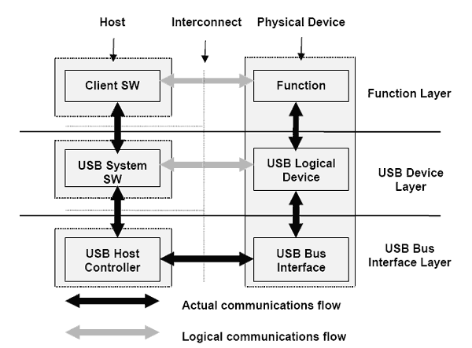
Выделение отдельных функциональных блоков удачный и удобный подход.

USB шина позволяет подключать до 127 устройств.
И в тоже время на задней стенке обычно находится 2 или 4 порта, так как шина USB позволяет многоуровневое каскадирование. Наглядно это объясняет следующий рисунок:

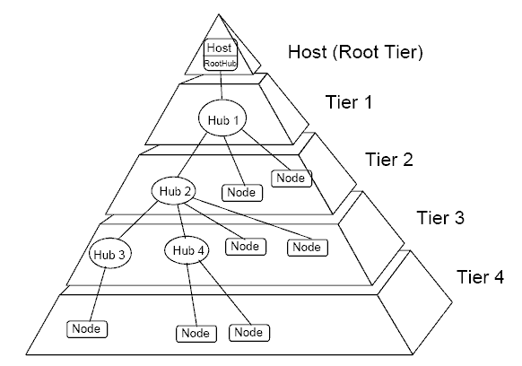

Первая архитектурная особенность шины USB: ее логическая топология - многоуровневая звезда.
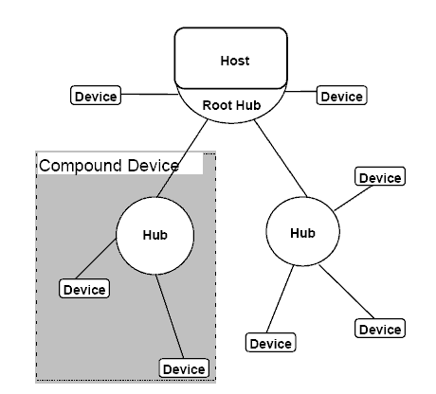

Самым верхним уровнем является корневой концентратор, который обычно совмещается с USB контроллером.
Концентратор - это просто разветвитель.

Если функции контроллера понятны, то концентратор - устройство для периферийных интерфейсов непривычное.
В данном случае его функция такая же, что и концентраторов сетей передачи данных - добавление новых портов для подключения большего числа устройств. К корневому концентратору могут быть подключены либо устройства, либо еще концентраторы, для увеличения числа доступных портов. Допускается организация до пяти уровней.
Концентратор может быть выполнен в виде отдельного устройства, либо быть встроенным в какое-либо другое.
С этой точки зрения устройства, подключаемые к USB, можно подразделить: - на функциональные устройства, т.е. те которые выполняют какую-то конкретную функцию и не берут на себя никаких дополнительных задач (например, мыши),
- устройства-концентраторы, в чистом виде выполняющие только функцию разветвления,
- совмещенные (комбинированные) устройства, т.е. имеющие в своем составе концентраторы, расширяющие набор портов и позволяющие подключать другие устройства.
Обратите внимание, на то, что на пятом уровне комбинированное устройство использоваться не может.
Хост является скорее программно-аппаратным комплексом, нежели просто устройством. Физическая топология шины – звезда.

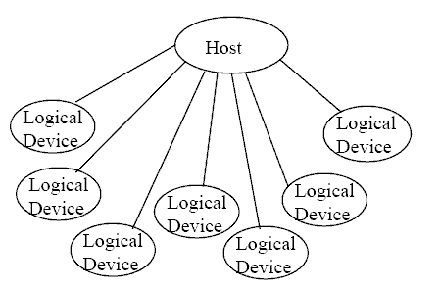

В обязанности хоста входит:
- Слежение за подключением и отключением устройств;
- Организация управляющих потоков между USB-устройством и хостом;
- Организация потоков данных между USB-устройством и хостом ;
- Контроль состояния устроств и ведение статистики активности ;
- Снабжение подключенных устройств электропитанием.
Аппаратной частью является хост контроллер - посредник между хостом и устройствами на шине.
Программные функции (перечисление устройств и их конфигурирование, управление энергопотреблением, процессами передачи, устройствами на шине и самой шиной) возложены на операционную систему. Первой популярной операционной системой, в которой поддержка USB реализована была в полном объеме стала Windows 98 Second Edition. Некоторые устройства могут быть работоспособными и под более ранними версиями (98 без SE, и изредка 95), но далеко не все и не всегда.

Концентратор (хаб). Позволяет множественные подключения к одному порту, создавая дополнительные порты. Каждый хаб имеет один восходящий порт, предназначенный для подключения к имеющемуся в наличии свободному порту, и несколько нисходящих, к которым могут быть подключены или снова концентраторы, или конечные устройства, либо совмещенные устройства.
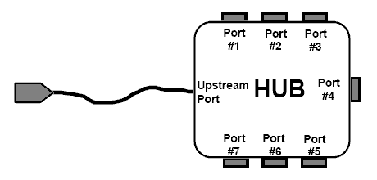

Это объясняется тем, что каждый концентратор обеспечивает прозрачное для хоста соединение с устройством.
Хаб должен следить за подключением и отключением устройств, уведомляя хост об изменениях, управлять питанием портов.
В концентраторе стандарта USB 2.0 можно выделить 3 функциональных блока: контроллер, повторитель, транслятор транзакций.
Контроллер отвечает за соединения с хостом.
Понятие повторитель в USB несколько отличается от принятого в сетях передачи данных. Его обязанность - соединять входной и какой-то нужный из выходных портов.
Помимо разветвления и трансляции транзакций хаб должен осуществлять конфигурирование портов и слежение за корректным функционированием подключенных к ним устройств.

Отношения клиентского программного обеспечения и USB устройств
В отличие от привычных старых интерфейсов, где взаимодействие можно (и нужно) осуществлять обращаясь к устройству по конкретным физическим адресам памяти и портам ввода вывода, USB предоставляет для взаимодействия программный интерфейс.
Это позволяет клиентскому ПО существовать в отрыве от конкретного подключенного к шине устройства и его конфигурации.
Для клиентской программы USB - это лишь набор функций.
Функциональное устройство. С точки зрения USB, устройство - это набор конечных точек с которыми возможен обмен данными. Число и функции точек зависят от устройства и выполняемых им функций, и определяются при производстве. В обязательном порядке присутствует точка с номером 0 - для контроля состояния устройства и управления им. До осуществления конфигурирования устройства через точку 0 остальные каналы не доступны. Каждая конечная точка устройства описывается следующими параметрами:
- Частотой обращения к шине и требованиями к задержкам
- Необходимой полосой пропускания
- Номером конечной точки
- Требованиями к обработке ошибок
- Максимальным размером кадра, который может быть принят или послан
- Типом поддерживаемой передачи данных
- Направлением осуществления передачи между конечной точной и хостом.
Для низкоскоростных (low-speed) устройств возможно существование до двух дополнительных точек; для full-speed устройств их число ограничивается лишь возможностями протокола и может достигать 15-ти для ввода и 15-ти для вывода.
Вообще конечная точка - это конец логического канала данных между хостом и устройством. В свою очередь канал - это логическое соединение между хостом и устройством. Так как конечных точек у устройства предусматривается несколько, то это означает, что обмен данными между хост-контроллером и устройством на шине может проихсодить по нескольким каналам, так называемый многоканальный режим. Полоса пропускания шины делиться между всеми установленными каналами. В распоряжение шина USB может предоставить каналы следующих типов:
- Каналы сообщений. Являются двунаправленными каналами и служат, не трудно сообразить, для передачи сообщений, имеющих строго определенный в спецификации формат, необходимый для обеспечения надежной идентификации и передачи команд. Возникает канал при отсылке хостом запроса в устройства, и управляет передачей только хост. Каналы сообщений используется для передач только управляющего типа (что такое смотрим ниже).
- Потоковые каналы. Являются однонаправленными. В отличие от четко определенных сообщений не имеют определенного закрепленного в стандарте формата, что означает возможность передачи данных любого вида. Эти передачи могут контролироваться не только хостом, но и устройством. Используется для передач данных типа прерывание, групповая пересылка, изохронная (смотрим ниже). В спецификации в зависимости от типа передаваемых данных, предъявляемых требований к скорости обработки, задержки доставки и т.п. определены следующие типы передач.
- Управляющие передачи. Используются для конфигурирования устройств во время подключения и выполнения других специфических функций над устройством, включая организацию новых каналов.
- Прерывания. Используются для спонтанных, но гарантированных передач с гарантированными скоростями и задержками. Используются обычно для передачи введенных данных от клавиатуры или сведений об изменении положения указателя мыши, в устройствах обратной связи, и.т.д
- Групповая пересылка. Используется для гарантированной передачи данных больших объемов без предьявленных требований к скоростям и задержкам. Занимает под себя всю свободную пропускную способность шины. В любой момент доступная полоса может быть урезана при необходимости осуществления передач других видов с более высоким приоритетом, или добавлена, при освобождении другими устройствами. Обычно такие передачи используется между принтерами, сканерами, накопителями и др.
- Изохронные передачи. Используются для потоковых передач данных в реальном времени. Резервируют определенную полосу пропускания шины, гарантируют определенные величины задержек доставки, но не гарантируют доставку (в случае обнаружения ошибки повторной передачи не происходит. Передачи этого вида используются для передачи аудио и видео трафика.
Обмен данными может осуществляться в трех скоростных режимах:
- Low Speed. Низкоскоростной режим. Скорость передачи составляет 1.5 Мбит/с.
- Full Speed. Полноскоростной режим. Скорость передачи 12 Мбит/с.
- High Speed. Высокоскоростной режим. Появился лишь в спецификации 2.0. Скорость передачи 480 Мбит/с.
Информация по шине передается пакетами. Всего их определено 4 вида:
- Маркерные пакеты.
  - In - информируют USB устройство, что хост хочет читать данные из устройства
  - Out - информирует USB устройство, что хост хочет передавать данные в устройство
  - Setup - используются для обозначения начала управляющего типа передачи данных
  - SOF - пакеты начала кадра (Start of Frame Packets)
- Пакеты данных.
  - Существуют два типа пакетов данных - DATA0, DATA1 , каждый из которых способен содержать до 1024 байтов данных. У высокоскоростных устройств для пакетов данных определены два других PID-a: DATA2 и MDATA.
- Пакеты подтверждения.
  - ACK - подтверждение того, что пакет был успешно принят
  - NAK - информирует, что устройство в данный момент не может принимать либо отправлять данные. А в Interrupt транзакциях сообщает хосту, что устройство не имеет новых данных для передачи.
  - STALL - указывает, что устройство неспособно передавать или получать данные и требуется вмешательство хоста.
- Специальные.
  - PRE - предшествует низкоскоростной передаче данных.
Устройства на шине USB делятся на ведущие и ведомые. Фактически, ведущих устройств на шине может быть только одно, и таковым является хост. Все передачи данных инициируются хостом в соответствии определенной временной программой. Функциональные устройства сами не могут инициировать передачу, а лишь отвечают на запросы хоста. Обмен данными возможен только между хостом и устройством, и не возможен напрямую между устройствами, подключенными к шине (это означает, что в принципе в первую очередь USB - это шина вывода).
Транзакции на USB шине состоят из двух-трех актов: посылки пакета маркера, определяющего, что будет следовать дальше (тип транзакции, адрес устройства и его конечную точку), пакета данных (опционально), и пакета статуса транзакции (для подтверждения нормального выполнения операции или сообщения об ошибке).

USB 3.0
Самым существенным преимуществом USB 3.0 является более высокая скорость (до 5 Гбит/с), которая в 10 раз выше скорости более устаревшего порта. • У нового интерфейса улучшено энергосбережение. Это позволяет накопителю переходить в спящий режим при бездействии. • Можно осуществить двустороннюю передачу данных одновременно. Это даст более высокую скорость, если на один порт подключить несколько устройств (разветвить порт). Разветвить можно с помощью хаба (хаб – устройство, которое из одного порта разветвляет на 3-6 портов). Вот если подключить хаб к порту USB 3.0, а к хабу подключите несколько устройств (например, флешек) и осуществите одновременную передачу данных, то вы увидите, что скорость будет значительно больше, чем было при интерфейсе USB 2.0.

